江西财经大学与法国雷恩商学院
（3/3.5/4+1.5）/（3+2）本升硕项目介绍
- 学校简介
法国教育系统独特之处在于拥有“Grandes Ecoles”（精英大学）体系，英美国家将其划入“Top University”水平。“Grandes Ecoles”入学门槛高，分三类：商管类，工程类，政治类，是法国高等商业人才、高级工程师和高级政府官员的摇篮。法国共有250所商业管理学院，其中只有30多所“Grandes Ecoles du commerce” 精英商学院。
雷恩商学院（又称雷恩高等商学院）是其中极少数以英语授课为特色并可颁发博士学位的精英商学院。学院自1990年建校以来，坚持“全球化”发展战略，获得全球商学院领域最权威的AACSB,AMBA,EQUIS三大认证，并取得了卓越的成绩：
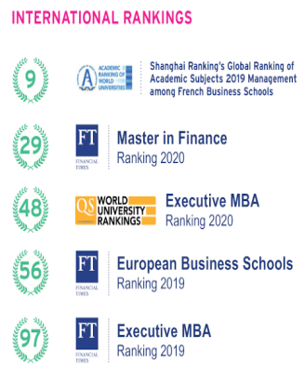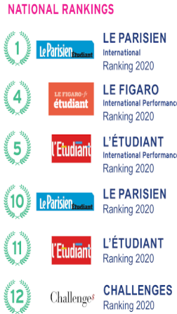
✥QS世界大学2020年EMBA项目在欧洲排名48，在法国排名第9
✥金融时报2020年MSc国际金融专业世界排名29，在法国排名第9
✥Le Parisien Étudiant 2020年PGE项目排名第10，国际化程度排名第1
✥金融时报2019年管理学硕士全球排名第51
✥金融时报2019年欧洲商学院排名 第56
雷恩商学院位于法国西北部布列塔尼大区的省会－雷恩市，一个生活舒适，安全的大学城，是法国最适合居住的城市之一。雷恩Atalante科技园区是欧洲最大的电信技术教学与研究机构，这使雷恩在电子通信领域的发展中有着战略性的地理优势。目前，从雷恩到巴黎乘高铁仅1小时25分钟。坐飞机到伦敦只需1小时。
学校95%的常任教授是非法籍教授，来自于全球40个不同国家；53%的在校生来自于全球70个国家；与全球300所大学建立合作伙伴联盟；拥有24个多元文化学生社团。另外，学校校友会拥有强大的国际关系网络，助力学生的职业生涯。
- 项目介绍
A、 3/3.5/4+1.5本硕项目：面向大三大四学生
- 学生完成国内前三年或三年半或四年的学习，进入雷恩商学院的1.5年制MSc全英文授课的硕士项目学习，学制15个月，其中课程9个月，实习4-6个月。 学习期间包括2周的欧洲其他国家交流学习（Winter Session）。可选择德国、西班牙、比利时、英国、荷兰、意大利、爱尔兰等国的合作高校，包括荷兰阿姆斯特丹大学、爱尔兰都柏林大学等。交流内容包括：社会企业责任或国际战略管理课程学习，文化活动和企业参观等活动。硕士学习期间，学校免费提供不同级别的法语必修课程。
- 所有费用（生活费+学费）：约20万人民币
注：2020年MSc总学费为18200~19500欧元；生活费约600-800欧/月
- 英语要求：TOEFL ibt > 80 or TOEIC > 750 or IELTS > 6.0. OR Cambridge Proficiency Exam (CPE) > B2 OR Pearson Test of English (PTE) > 63 (minimum score of 59 in each section)
【TOEFL 70 or TOEIC 700 or IELTS 5.5 + IEC (线上英语强化课程:500欧）】注：如学生以上述英语要求+IEC入学，在硕士毕业前仍需提供达到官方要求的英语成绩单。
- 国际硕士专业：（蓝字专业需要学生有较强的专业背景知识）
 | Programme | Teaching language
MSc | International Accounting, Management Control and Auditing | English
MSc | International Negotiation and Business development | English
MSc | Supply Chain Management | English
MSc | International Finance | English
MSc | Financial Data Intelligence | English
MSc | Sports and Tourism Management | English
MSc | Strategic and Digital Marketing | English
MSc | International Human Resource Management | English
MSc | Sustainable-Management&Eco-Innovation | English
MSc | Data&Business Analytics | English
MSc | International Luxury&Brand Management（September&January） | English
MSc | Global Business Management（September&January） | English
MSc | Innovation&Entrepreneurship | English&French
MSc | Creative Project Management Culture & Design | English&French
MSc | International Management（choose 1）（Only January）  ◆Finance ◆Marketing ◆ Human Resource  ◆Supply Chain ◆Innovation Management ◆Digital Marketing | English

B、 3+2本硕项目：面向大三学生
项目采取全英文授课。第一年学习工商管理BBA学士课程，在国内本科学士学位的基础上取得双学士学位。第二年开始学习一个专业硕士课程，并完成硕士企业实习和毕业论文，可取得相应硕士学位。
- 所有费用（生活费+学费）：2年 约30万人民币
注：2020年HBBA+MASTER总学费为26800欧元；生活费约600-800欧/月
- 英语要求：TOEFL ibt > 80 or TOEIC > 750 or IELTS > 6.0. OR Cambridge Proficiency Exam (CPE) > B2 OR Pearson Test of English (PTE) > 63 (minimum score of 59 in each section)
【TOEFL 70 or TOEIC 700 or IELTS 5.5 + IEC (线上英语强化课程:500欧）】注：如学生以上述英语要求+IEC入学，在硕士毕业前仍需提供达到官方要求的英语成绩单。
- 入学时需要提供Gmat成绩或同等考试成绩比如GRE，French Tagemage 或 Password Exam。

- 申请时间及程序
雷恩商学院提前一年开始接受申请，采取滚动申请制，建议尽早进入申请流程。所有法方所需的电子版申请材料请尽早提交雷恩商学院上海办事处。根据后续通知，再进行线上注册并完成雷恩商学院的在线面试。
被有条件录取后，需确认预注册，同时准备英语考试。英语考试成绩最晚在入学时间前2个月左右提供。
2021年秋季入学，暂定截止时间为2021年6月30日
- 申请材料（英文版）
1、个人简历
2、截止到目前的大学成绩单
3、雷恩商学院的电子申请表格
4、准备一位推荐人的信息--自行确认其单位、职务、电话、邮箱（接收问卷）
5、申请费90欧/750元

- 法国雷恩商学院上海办事处：
电话: 021-62761007/62778196/62764678
手机:137-9541-5523 (夏老师）/ 139-1670-4463(王老师) /180-1762-9337(吴老师)
邮箱:xiayw32@163.com / wangxy076@163.com / zhuanna198@aliyun.com


- 雷恩商学院中国办事处项目咨询 微信：
王老师：
